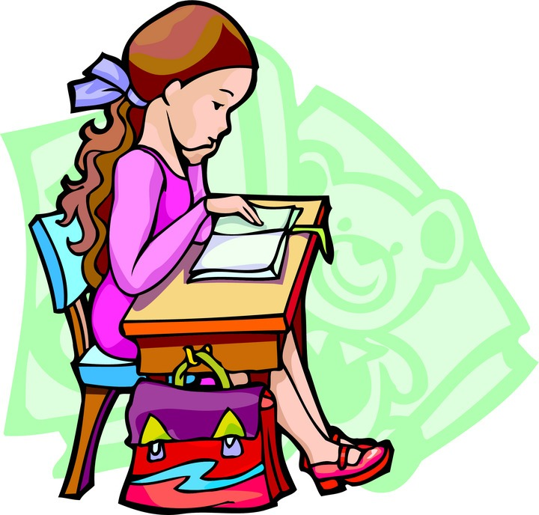
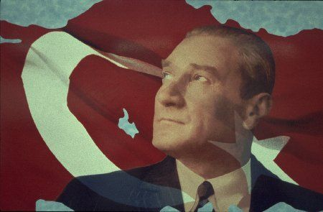
…………………
İLKÖĞRETİM OKULU

KİTAP OKUMA BELGESİ

…sınıfı öğrencisi ………. 20…/20… Öğretim yılının, ……. Ayı içinde en çok kitabı okuyarak , arkadaşlarına örnek davranışından dolayı bu belgeyi almaya hak kazanmıştır.

…/ ……/20…

……………….

……SINIF ÖĞRETMENİ

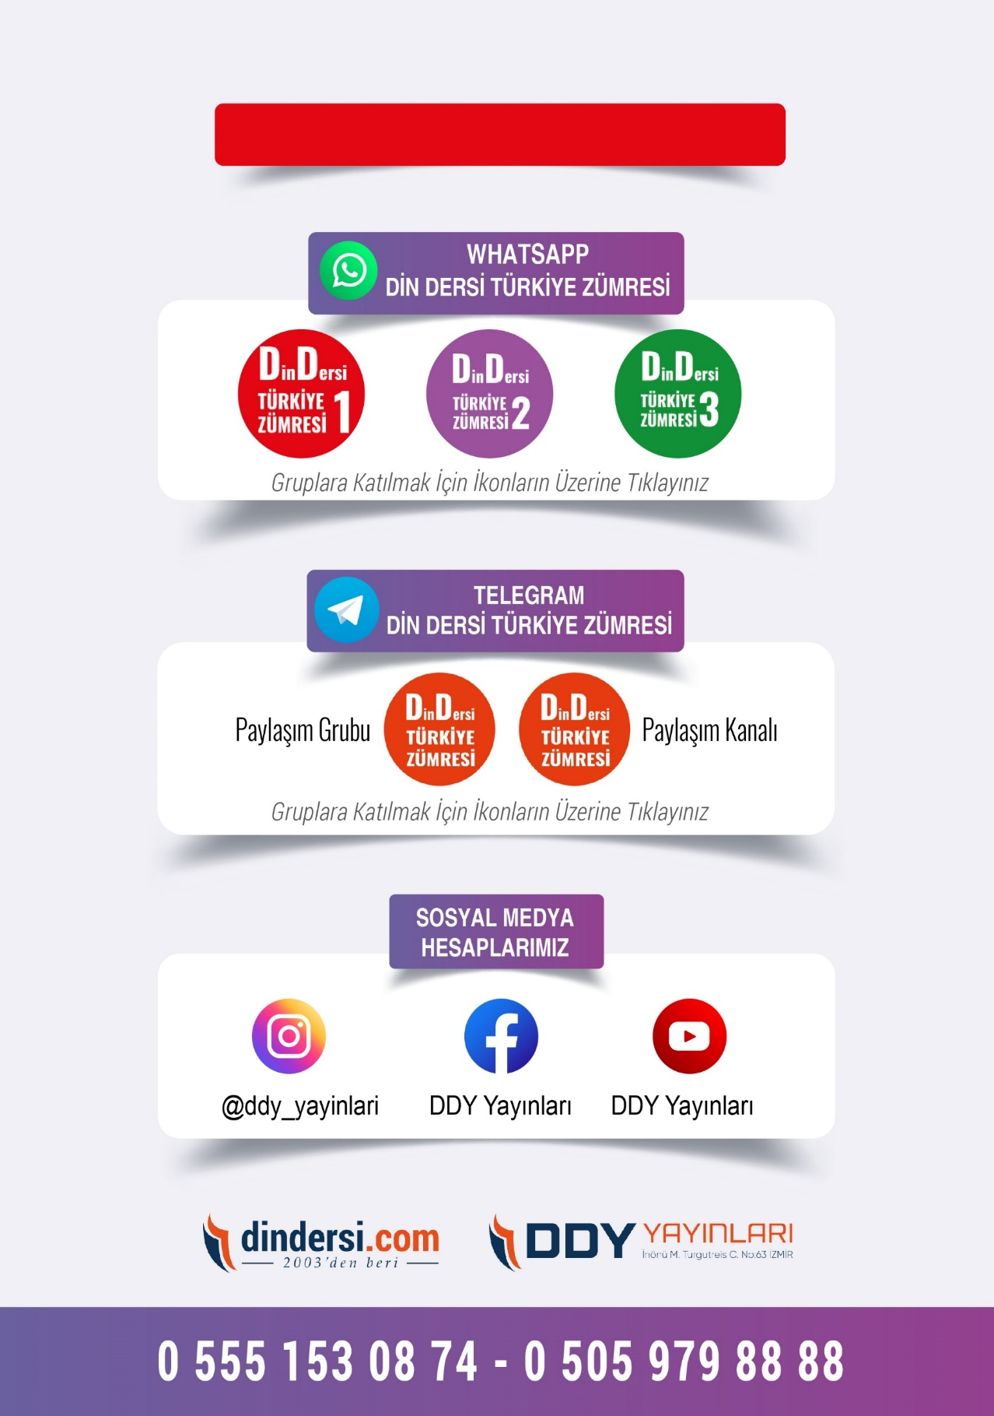
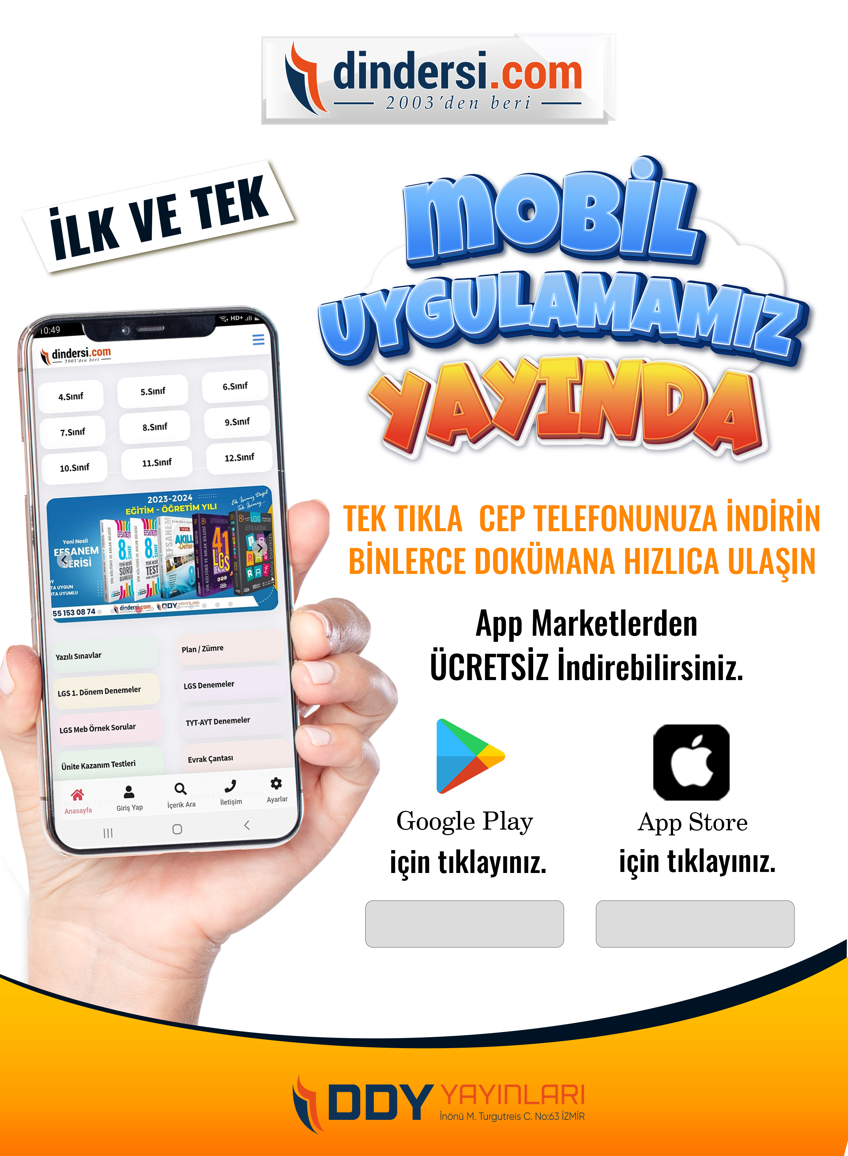
DİĞER DÖKÜMANLAR İÇİN TIKLAYINIZ
Google Play İçin Tıklayınız : https://bit.ly/46JM2J4 App Store İçin Tıklayınız : https://bit.ly/3JTK7rz

https://bit.ly/46JM2J4
https://bit.ly/3JTK7rz4
